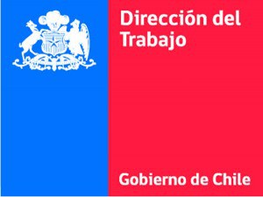

¿Cuánto es el tiempo que debe durar el descanso compensatorio cuando se trabaja sólo algunas horas en el día domingo o festivo?

De conformidad con lo establecido en el inciso 3° del artículo 38 del Código del Trabajo, los trabajadores que han convenido con su empleador incluir dentro de su jornada laboral los días domingo y festivos, tienen derecho a que su empleador les otorgue un día de descanso en la semana en compensación por las labores realizadas en domingo y otro día adicional por cada festivo en que deban prestar servicios. De la referida norma legal se desprende que el descanso en cuestión tiene un carácter compensatorio, toda vez que se otorga en razón del trabajo efectivo desarrollado por los trabajadores en un domingo o festivo y, por ende, sólo se origina cuando el dependiente hubiere laborado efectivamente durante tales días. Ahora bien, el otorgamiento del día de descanso compensatorio procede por el solo hecho de existir una prestación de servicios en tales días, independientemente de todo otra circunstancia. De esta forma, cualquiera sea el número de horas que laboren en día domingo o festivos el trabajador tiene derecho a un día completo de descanso en compensación por las labores realizadas en domingo y a otro día completo por cada festivo trabajado. Corrobora lo anterior el hecho de que la disposición contenida en la señalada norma legal alude a "un" día, el que debe entenderse completo, toda vez que no se ha relacionado a él proporción de ninguna naturaleza.

